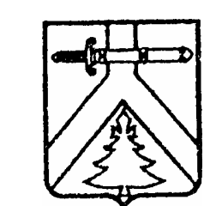

АДМИНИСТРАЦИЯ ЩЕТИНКИНСКОГО СЕЛЬСОВЕТА
КУРАГИНСКОГО РАЙОНА КРАСНОЯРСКОГО КРАЯ

ПОСТАНОВЛЕНИЕ

20.06.2024 с. Щетинкино № 14-п

Об отмене постановления от 24.04.2024 № 12-п «О присвоении адреса элементу планировочной структуры»

В соответствии с Федеральным законом от 24.07.2007 № 221- ФЗ «О государственном кадастре недвижимости», статьей 14-ФЗ от 06.10.2003 № 131-ФЗ «Об общих принципах организации местного самоуправления в Российской Федерации», Постановлением Правительства Российской Федерации от 19.11.2014 №1221 «Об утверждении правил присвоения, изменения и аннулирования адресов», на основании постановления администрации Щетинкинского сельсовета от 31.07.2015 № 18-п «Об утверждении правил присвоения, изменения и аннулирования адресов на территории муниципального образования Щетинкинский сельсовет», руководствуясь Уставом муниципального образования Щетинкинского сельсовета, ПОСТАНОВЛЯЮ:
1. Считать утратившим силу постановление от 24.04.2024 № 12-п «О присвоении адреса элементу планировочной структуры»
2. Контроль за исполнением данного постановления оставляю за собой.
3. Постановление вступает в силу со дня подписания.

Глава сельсовета М.А.Сычева

